Diseño

TSI 2009

Grupo 6.

Integrantes:
Maximiliano Felix – 4.566460-5
Rodrigo Santana – 3.468.055-9
Gabriel Centurión – 2.793.486-8
Felipe Rodríguez – 3.790.249-9

Introducción:
Este documento plantea el diseño del sistema Armazón.

Modelo de dominio:
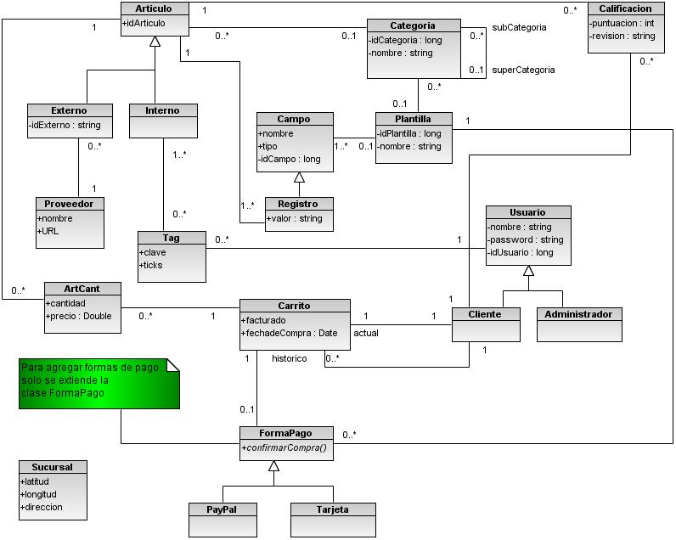

Casos de uso:
Diagrama de caso de uso:

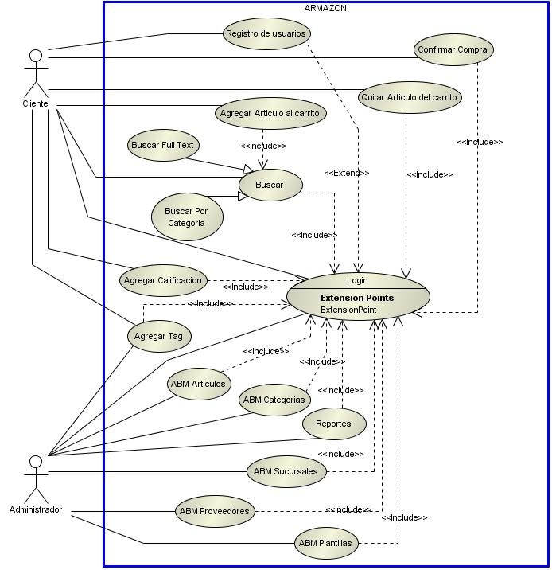

Log In:
Descripción
Verifica que el cliente esté registrado en el Sistema.

Actores
- Cliente
- Sistema

Flujo principal
- El Cliente selecciona la alternativa login del Sistema
- El Sistema solicita al Cliente que ingrese su nombre de usuario y su password
- El Cliente los ingresa
- El Sistema verifica que el usuario esté registrado y que el password coincida con el asociado en el Sistema a este usuario
- El Sistema recuerda el carrito de compras virtual asociado al Cliente con los artículos que tenía este en el momento de la ejecución del último Log Out del Cliente
- El Sistema crea una lista con los distintos artículos que le va a sugerir al Cliente
- El Sistema despliega la lista de sugerencias
- El Sistema despliega las distintas alternativas disponibles: agregar al carrito, mostrar carrito, quitar del carrito, buscar artículo, comprar, log out, mostrar detalles del artículo
- El Sistema despliega el mensaje “Bienvenido al Sistema”
Agregar Artículo al Carrito:
Descripción
Le permite al Cliente agregar en el carrito de compras actual, un artículo que desea comprar y que aparece en la lista que le muestra el Sistema.

Precondiciones

Actores
- Cliente
- Sistema

Flujo principal
- <<Include>> CU: Buscar
- El Cliente selecciona de la lista desplegada por el Sistema un artículo
- El Cliente selecciona un artículo de la lista.
- El Sistema pide la cantidad
- El Cliente la ingresa
- El Sistema asocia al carrito del Cliente el artículo en las cantidades ingresadas por el Cliente en el punto 4
- El Sistema despliega el mensaje “Se agregó con éxito al carrito el artículo seleccionado”

Diagrama de secuencia

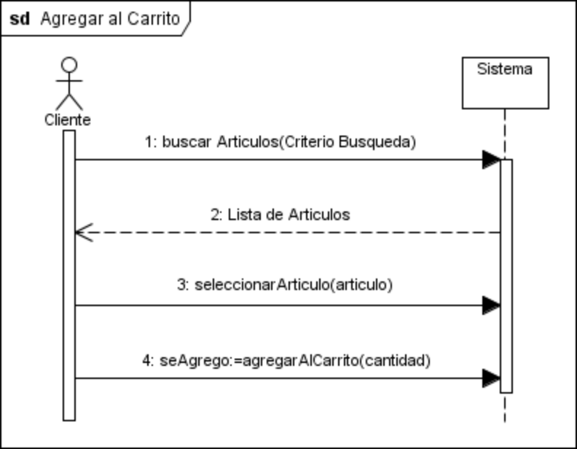

Quitar Artículo del Carrito:
Descripción
Le permite al Cliente quitar del carrito de compras actual, alguno de los productos que tiene en este.

Precondiciones

Actores
- Cliente
- Sistema

Flujo principal
- <<Include>> Login
- El Cliente pide ver la lista de artículos en el carrito
- El sistema despliega la lista de artículos en el carrito y sus cantidades
- El Cliente selecciona de la lista desplegada por el Sistema un artículo
- El Sistema muestra la cantidad del articulo
- El Cliente disminuye la cantidad
- El Sistema guarda la cantidad, si la cantidad es cero, se borra el articulo
- El Sistema despliega el mensaje “Se quitó con éxito del carrito el artículo seleccionado”

Diagrama de secuencia

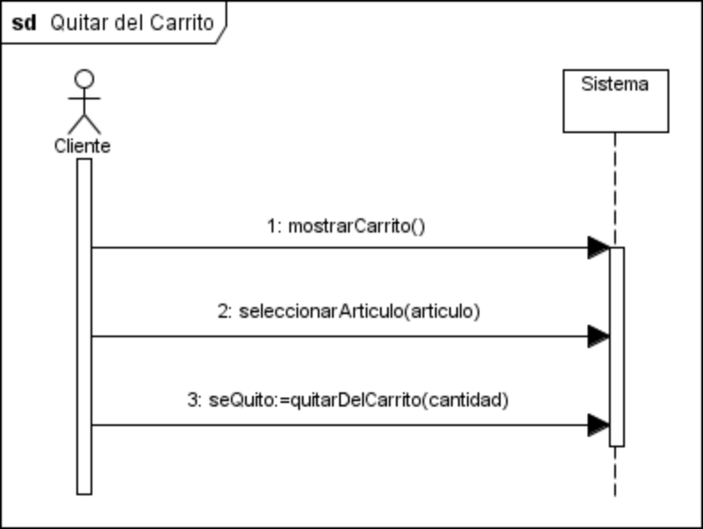

Confirmar compra:
Descripción
Le permite al Cliente hacer el checkout confirmando la compra de los artículos que hay en el carrito de compras actual, si este CU termina satisfactoriamente, el carrito actual pasa a formar parte del histórico de compras y se crea un carrito nuevo vació para el cliente.

Precondiciones
- El carrito asociado al Cliente en el Sistema debe tener por lo menos un artículo

Actores
- Cliente
- Sistema

Flujo principal
- <<Include>> CU: Login
- El Cliente selecciona confirmar compra.
- El Sistema despliega la lista de artículos y sus cantidades en el carrito.
- El Cliente selecciona aquellos artículos que desea incluir en la compra.
- El sistema calcula y muestra el monto total, y pide confirmación.
- El Cliente confirma.
- El sistema muestra las formas de pago disponibles.
- El Cliente elige la forma de pago
- El Sistema pide los datos necesarios para esa forma de pago
- El Cliente los ingresa.
- El Sistema registra la compra, quita los artículos comprados del carrito actual y los ingresa en uno histórico, he intenta confirmar la compra con los agentes de pago.
- El Sistema despliega la lista de sucursales donde el cliente puede retirar los artículos comprados.
- El Cliente elige una sucursal.
- El Sistema muestra los datos de la sucursal.
- El Sistema despliega el mensaje “Se realizó con éxito la compra”.

Diagrama de secuencia

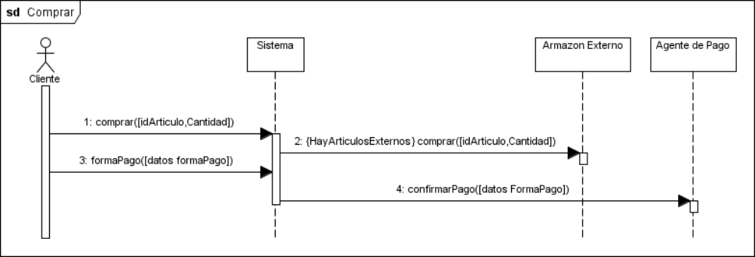

Buscar “Full Text”:
Descripción
Le permite al Cliente hacer una búsqueda de artículos en la tienda y otras tiendas, escribiendo un texto cualquiera.

Precondiciones

Actores
- Cliente
- Sistema

Flujo principal
- <<Include>> CU: Login
- El Sistema ARMAZON despliega las opciones de búsqueda.
- El Cliente ingresa un texto por el cual buscar y elige la opción “buscar”.
- El Sistema ARMAZON hace los controles para aceptar el texto como correcto.
- El Sistema ARMAZON hace la búsqueda interna de los artículos que cumplan con la condición de búsqueda.
- El Sistema ARMAZON se comunica con los sistemas externos disponible pidiendo buscar por el texto ingresado por el cliente.
- El sistema externo devuelve una lista de artículos como resultado de la búsqueda.
- El Sistema ARMAZON despliega los artículos resultado de la búsqueda interna y la externa.

Flujo alternativo

3a. El Usuario y/o Contraseña ingresados son inválidos
El Sistema ARMAZON despliega un mensaje de error y vuelve a solicitar el nombre de Usuario y Contraseña.
6a. El texto ingresado por el cliente no es válido
El Sistema ARMAZON despliega un mensaje indicando las condiciones que debe cumplir el texto.
Ga. El Cliente en todo momento tiene la opción de cancelar la operación.
Diagrama de secuencia

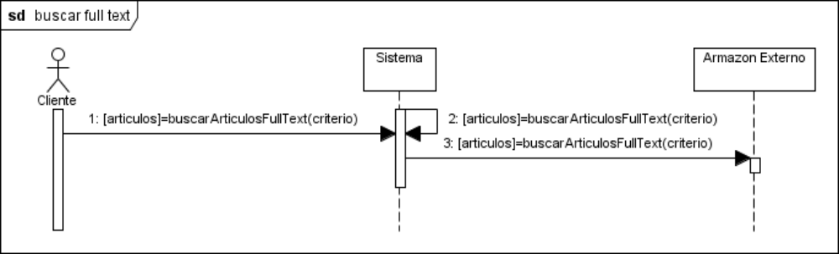

Buscar por categoría:
Descripción
Le permite al Cliente hacer una búsqueda de artículos en la tienda y otras tiendas, seleccionando las categorías para reducir la búsqueda.

Precondiciones

Actores
- Cliente
- Sistema

Flujo principal

- <<Include>> CU: Login
- El Sistema ARMAZON despliega las categorías disponibles.
- El Cliente selecciona una categoría.
- El Sistema ARMAZON hace la búsqueda interna de los artículos que pertenezcan a la categoría seleccionada.
- El Sistema ARMAZON despliega los artículos pertenecientes a la categoría seleccionada por el cliente.

Flujo alternativo

3a. El Usuario y/o Contraseña ingresados son inválidos
  - El Sistema despliega un mensaje de error y vuelve a solicitar el nombre de Usuario y Contraseña.

Ga. El Cliente en todo momento tiene la opción de cancelar la operación.
Diagrama de secuencia

